20XX年X月X日
報道関係者各位 （送付枚数： 計〇枚 ）
NEWS RELEASE
株式会社oricon ME

20XX年 オリコン顧客満足度®調査
満足度の高い『○○○○○』ランキング
（見出しトピックス）○○○○○○○○○○○○○○○○○○○○
○○○○〇〇〇〇〇〇〇〇〇〇〇○○○○○○○○○
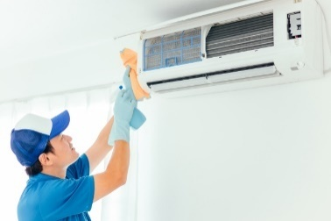
実際のサービス利用者を対象に第三者の立場で顧客満足度調査を実施する株式会社oricon ME（本社：東京都港区 代表取締役社長：小池 恒 略称：オリコン）は、『ランキング名』についての満足度調査を実施し、20XX年X月X日（曜日）14時にその結果を「オリコン顧客満足度®」公式サイト内（ https://life.oricon.co.jp/ ）にて発表いたしました。ランキングの結果は、下記の通りとなりました。
イメージ画像
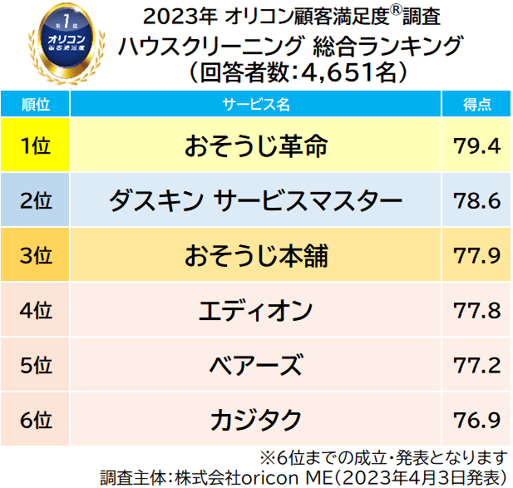
《TOPICS》
総合ランキング表
■〇〇〇〇〇〇〇〇〇〇〇
〇〇〇〇〇〇〇〇〇〇〇〇〇〇〇〇〇〇〇〇〇〇
■〇〇〇〇〇〇〇〇〇〇〇
〇〇〇〇〇〇〇〇〇〇〇〇〇〇〇〇〇〇〇〇〇〇
■〇〇〇〇〇〇〇〇〇〇〇
〇〇〇〇〇〇〇〇〇〇〇〇〇〇〇〇〇〇〇〇〇〇

本調査は、全国の実際のサービス利用者を対象に、インターネットによるアンケートを実施。事前調査や企業ヒアリングをもとに、サービスにおける評価項目をそれぞれ設定し、各項目の設問について回答を聴取いたしました。結果を集計し規定の回答者数を満たした企業について、「総合」「評価項目別」「部門別」にランキングを発表しています。

オリコン顧客満足度®調査に関する本稿は報道用資料です。報道目的以外での掲載データおよび掲載ランキングのご使用はご遠慮ください。
【お問い合わせ先】 ml-cspr@oricon.jp TEL：03-5785-5618 オリコン顧客満足度®広報窓口
留意事項
■表記について
┗サービス名‥【】で囲う

■インデント設定：左右どちらも1字 最初の行（なし）

■（トピックス）〇〇〇〇〇〇〇〇〇〇〇〇〇〇〇〇〇
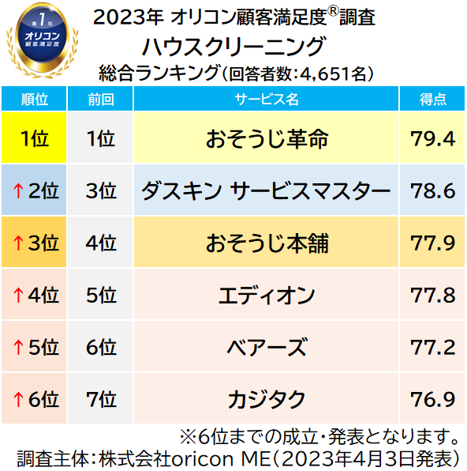
過去5年以内にハウスクリーニングを利用し、実際に発注をして当日掃除現場に立ち会った全国の4,651人から回答を聴取した『ハウスクリーニング』の満足度調査。
今回の調査では、【おそうじ革命（株式会社 KIREI produce 本社：東京都港区）】が2020年から4年連続総合1位を獲得しました。
評価項目では、「スタッフの接客力」「スタッフの技術力」「コストパフォーマンス」「サポート体制」など全7項目で1位に。なかでも、現場スタッフの作業説明のわかりやすさや清掃知識の豊富さなどを評価した「スタッフの接客力」でとくに高評価となりました。そのほか、「どの程度その企業のサービスを友人・知人に推奨したいか」をスコア化した他者推奨得点では、78.9点を獲得しています。
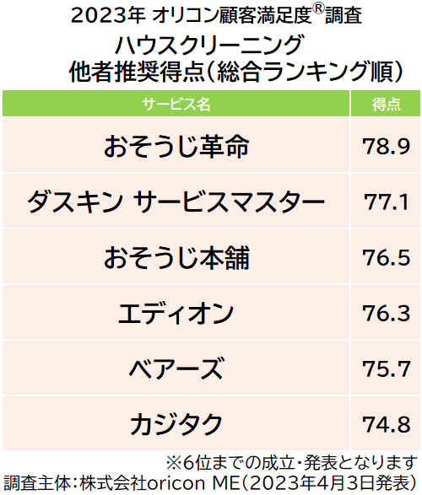
部門では、男女別「男性」「女性」、年代別「30代」「50代」、掃除箇所別「換気扇・レンジフードクリーニング」「浴室クリーニング」、世帯別「1人暮らし」「子育て世帯」で1位となっています。
―――――――――――――――――――――――――――――――――――
～【サービス名】について 実際の利用者コメント～
「エアコン内のカビを作らない方法や、どのくらいのタイミングで次回依頼すればいいかなど的確に教えていただいた（20代・女性）」
「オプションをサービスしてくれた。エアコンがかびにくい使い方も教えてくれた（40代・女性）」
「取れないと思っていた汚れが取れた。対応も良く、想像以上にキレイになった
（50代・女性）」
―――――――――――――――――――――――――――――――――――
■【ダスキン サービスマスター】は「60代以上」部門で5年連続1位
総合2位の【ダスキン サービスマスター（株式会社ダスキン 本部：大阪府吹田市）】は、年代別「40代」「60代以上」、掃除箇所別「キッチンクリーニング」で1位となりました。「60代以上」部門では、2019年から5年連続1位と継続して高評価となっています。また総合3位の【おそうじ本舗（HITOWAライフパートナー株式会社 本社：東京都港区）】は、昨年総合4位からランクアップしました。
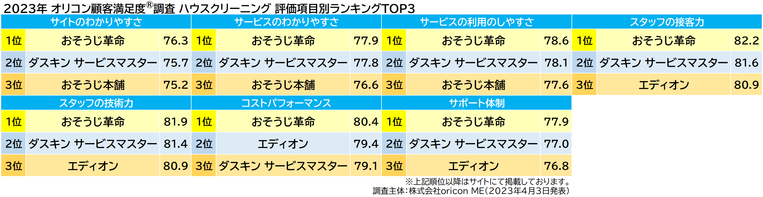

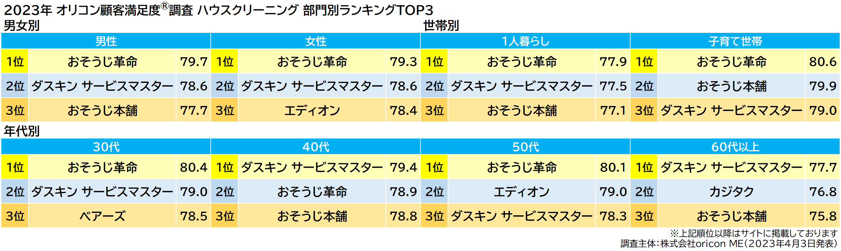

――――――――――――――――――――――――――――――――――――――――――――――――――――――――――――――

《調査概要》 20XX年 オリコン顧客満足度®調査 ランキング名
■ランキング発表日：20XX/0X/0X ■調査主体：株式会社oricon ME ■調査方法：インターネット調査
■サンプル数：4,651人 ■規定人数：100人以上 ■調査企業数：10社
■定義：エアコンやキッチン、バスルームなど、普段の掃除では汚れを落としきることが難しいところを、
専用の道具でクリーニングするサービスを取り扱っている企業
ただし、家事代行サービスと、ハウスクリーニングのマッチングサービスは対象外とする
■調査期間：2022/11/02～2022/11/28、2021/11/01～2021/11/08、2020/11/27～2020/12/07
■調査対象者 性別：指定なし 年齢：20～79歳 地域：全国
条件：過去5年以内にハウスクリーニングを利用したことがあり、以下すべての条件を満たす人
1)事業者と依頼サービスの選定に関与した人
2)実際に発注をし、当日、掃除現場に立ち会った人
■URL: ランキングページURL
―――――――――――――――――――――――――――――――――――――――――――――――――――――――――――――

本プレスリリースの内容を引用される際は、以下の点にご留意ください。
・引用元の記載：「オリコン」「オリコン顧客満足度®」による調査である旨をご記載ください。
・関連リンクの記載：Web上でご紹介いただく場合、「オリコン顧客満足度®」内の該当ランキングページのリンク設置をお願いいたします。
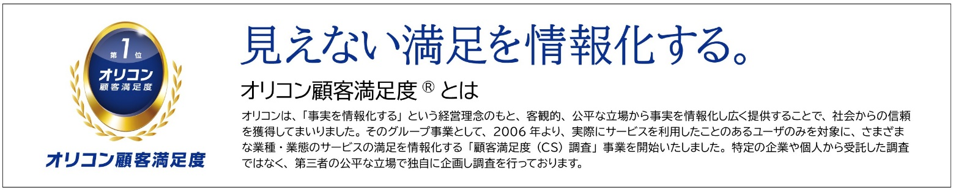
オリコン顧客満足度®調査に関する本稿は報道用資料です。報道目的以外での掲載データおよび掲載ランキングのご使用はご遠慮ください。
【お問い合わせ先】 ml-cspr@oricon.jp TEL：03-5785-5618 オリコン顧客満足度®広報窓口

▶「事業紹介ムービー」： https://youtu.be/KKQwPGskia4
▶「調査・ランキング方法について」：https://cs.oricon.co.jp/method/
NEWS RELEASE
2025年12月1日
株式会社oricon ME
オリコン顧客満足度®調査 満足度の高い『携帯キャリア』ランキング
株式会社oricon ME（本社:東京都港区 代表取締役社長:小池 恒 略称:オリコン）は、『携帯キャリア』についての満足度調査を実施し、2025年12月1日（月）14時にその結果を「オリコン顧客満足度®」公式サイト内（https://life.oricon.co.jp/）にて発表いたしました。
総合ランキング《TOPICS》
・【携帯キャリア】楽天モバイル - 総合得点 69.5点
・【携帯キャリア】au - 総合得点 66.8点
・【携帯キャリア】docomo - 総合得点 66.5点
トピックス詳細【総評】
【総評】楽天モバイルは「加入手続き」「料金プラン」など多数の項目で高得点を獲得し、総合1位。他者推奨意向・継続意向も前回比で上昇。
auは「通信速度」などで好評価を得て総合2位。
docomoはサポート領域で堅調、総合3位。
SoftBankは総合4位。
《調査概要》 2024年 オリコン顧客満足度®調査 携帯キャリア
■ランキング発表日：2024/12/02
■調査主体：株式会社oricon ME
■調査方法：インターネット調査
■サンプル数：8,464人 ■規定人数：100人以上 ■調査企業数：4社
■定義：移動体回線網を自社で保有し、直接自社ブランドで通信サービスを提供する企業
■調査期間：2024/07/24～2024/08/14
■調査対象者 性別：指定なし 年齢：15～84歳 地域：全国
条件：2023年以降に新規・機種変更・乗り換えを行い、現在メインで利用している人
■URL: https://life.oricon.co.jp/rank-mobile-carrier/
本プレスリリースの内容を引用される際は、出典の明記と該当ランキングページへのリンク設置をお願いいたします。
【図】携帯キャリア 総合得点推移(過去5年)
